El nivel de enlace

Redes Ethernet
La primera LAN (Red de área local) del mundo fue la versión original de Ethernet. Robert Metcalfe y sus compañeros de Xerox la diseñaron hace más de treinta años. El primer estándar de Ethernet fue publicado por un consorcio formado por Digital Equipment Corporation, Intel y Xerox (DIX). Metcalfe quería que Ethernet fuera un estándar compartido a partir del cual todos se podían beneficiar, de modo que se lanzó como estándar abierto. Los primeros productos que se desarrollaron a partir del estándar de Ethernet se vendieron a principios de la década de 1980.
En 1985, el comité de estándares para Redes Metropolitanas y Locales del Instituto de Ingenieros Eléctricos y Electrónicos (IEEE) publicó los estándares para las LAN. Estos estándares comienzan con el número 802. El estándar para Ethernet es el 802.3. El IEEE quería asegurar que sus estándares fueran compatibles con los del modelo OSI de la Organización Internacional para la Estandarización (ISO). Para garantizar la compatibilidad, los estándares IEEE 802.3 debían cubrir las necesidades de la Capa 1 y de las porciones inferiores de la Capa 2 del modelo OSI. Como resultado, ciertas pequeñas modificaciones al estándar original de Ethernet se efectuaron en el 802.3.
Ethernet: Capa 1 y Capa 2
Ethernet opera a través de dos capas del modelo OSI. El modelo ofrece una referencia sobre con qué puede relacionarse Ethernet, pero en realidad se implementa sólo en la mitad inferior de la capa de Enlace de datos, que se conoce como subcapa Control de acceso al medio (Media Access Control, MAC), y la capa física.
Ethernet en la Capa 1 implica señales, streams de bits que se transportan en los medios, componentes físicos que transmiten las señales a los medios y distintas topologías. La Capa 1 de Ethernet tiene un papel clave en la comunicación que se produce entre los dispositivos, pero cada una de estas funciones tiene limitaciones.
Tal como lo muestra la figura, Ethernet en la Capa 2 se ocupa de estas limitaciones. Las subcapas de enlace de datos contribuyen significativamente a la compatibilidad de tecnología y la comunicación con la computadora. La subcapa MAC se ocupa de los componentes físicos que se utilizarán para comunicar la información y prepara los datos para transmitirlos a través de los medios.
La subcapa Control de enlace lógico (Logical Link Control, LLC) sigue siendo relativamente independiente del equipo físico que se utilizará para el proceso de comunicación.
Control de enlace lógico: Conexión con las capas superiores
Ethernet separa las funciones de la capa de Enlace de datos en dos subcapas diferenciadas: la subcapa Control de enlace lógico (LLC) y la subcapa Control de acceso al medio (MAC). Las funciones descritas en el modelo OSI para la capa de Enlace de datos se asignan a las subcapas LLC y MAC. La utilización de dichas subcapas contribuye notablemente a la compatibilidad entre diversos dispositivos finales.
Para Ethernet, el estándar IEEE 802.2 describe las funciones de la subcapa LLC y el estándar 802.3 describe las funciones de la subcapa MAC y de la capa física. El Control de enlace lógico se encarga de la comunicación entre las capas superiores y el software de red, y las capas inferiores, que generalmente es el hardware. La subcapa LLC toma los datos del protocolo de la red, que generalmente son un paquete IPv4, y agrega información de control para ayudar a entregar el paquete al nodo de destino. La Capa 2 establece la comunicación con las capas superiores a través del LLC.
El LLC se implementa en el software y su implementación depende del equipo físico. En una computadora, el LLC puede considerarse como el controlador de la Tarjeta de interfaz de red (NIC). El controlador de la NIC (Tarjeta de interfaz de red) es un programa que interactúa directamente con el hardware en la NIC para pasar los datos entre los medios y la subcapa de Control de Acceso al medio (MAC).MAC: envío de datos a los medios
El Control de acceso al medio (MAC) es la subcapa de Ethernet inferior de la capa de Enlace de datos. El hardware implementa el Control de acceso al medio, generalmente en la Tarjeta de interfaz de red (NIC).
La subcapa MAC de Ethernet tiene dos responsabilidades principales:
Encapsulación de datos.
Control de Acceso al medio.
Encapsulación de datos
La encapsulación de datos proporciona tres funciones principales:
Delimitación de trama
Direccionamiento
Detección de errores
El proceso de encapsulación de datos incluye el armado de la trama antes de la transmisión y el análisis de la trama al momento de recibir una trama. Cuando forma una trama, la capa MAC agrega un encabezado y un tráiler a la PDU de Capa 3. La utilización de tramas facilita la transmisión de bits a medida que se colocan en los medios y la agrupación de bits en el nodo receptor.
El proceso de entramado ofrece delimitadores importantes que se utilizan para identificar un grupo de bits que componen una trama. Este proceso ofrece una sincronización entre los nodos transmisores y receptores.
El proceso de encapsulación también posibilita el direccionamiento de la capa de Enlace de datos. Cada encabezado Ethernet agregado a la trama contiene la dirección física (dirección MAC) que permite que la trama se envíe a un nodo de destino.
Una función adicional de la encapsulación de datos es la detección de errores. Cada trama de Ethernet contiene un tráiler con una comprobación cíclica de redundancia (CRC) de los contenidos de la trama. Una vez que se recibe una trama, el nodo receptor crea una CRC para compararla con la de la trama. Si estos dos cálculos de CRC coinciden, puede asumirse que la trama se recibió sin errores.
Control de acceso al medio
La subcapa MAC controla la colocación de tramas en los medios y el retiro de tramas de los medios. Como su nombre lo indica, se encarga de administrar el control de acceso al medio. Esto incluye el inicio de la transmisión de tramas y la recuperación por fallo de transmisión debido a colisiones.
Topología lógica
La topología lógica subyacente de Ethernet es un bus de multiacceso. Esto significa que todos los nodos (dispositivos) en ese segmento de la red comparten el medio. Esto significa además que todos los nodos de ese segmento reciben todas las tramas transmitidas por cualquier nodo de dicho segmento.
Debido a que todos los nodos reciben todas las tramas, cada nodo debe determinar si debe aceptar y procesar una determinada trama. Esto requiere analizar el direccionamiento en la trama provisto por la dirección MAC.
Ethernet ofrece un método para determinar cómo comparten los nodos el acceso al medio. El método de control de acceso a los medios para Ethernet clásica es el Acceso múltiple con detección de portadora con detección de colisiones (CSMA/CD).
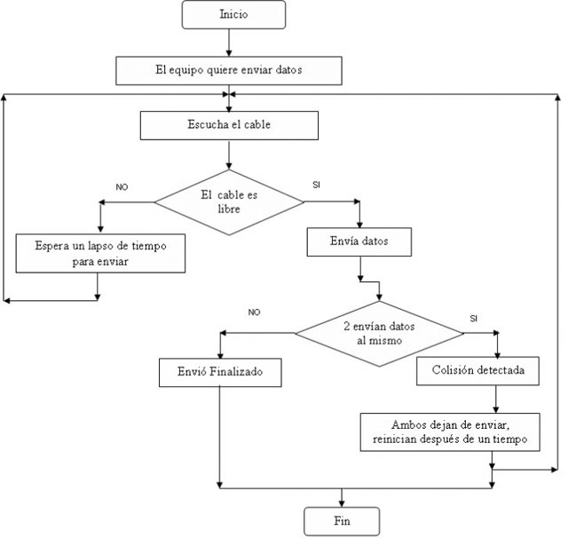
G

Implementaciones físicas de Ethernet
La mayor parte del tráfico en Internet se origina y termina en conexiones de Ethernet. Desde su inicio en la década de 1970, Ethernet ha evolucionado para satisfacer la creciente demanda de LAN de alta velocidad. Cuando se introdujo el medio de fibra óptica, Ethernet se adaptó a esta nueva tecnología para aprovechar el mayor ancho de banda y el menor índice de error que ofrece la fibra. Actualmente, el mismo protocolo que transportaba datos a 3 Mbps puede transportar datos a 10 Gbps.
El éxito de Ethernet se debe a los siguientes factores:
- Simplicidad y facilidad de mantenimiento
- Capacidad para incorporar nuevas tecnologías
- Confiabilidad
- Bajo costo de instalación y de actualización
La introducción de Gigabit Ethernet ha extendido la tecnología LAN original a distancias tales que convierten a Ethernet en un estándar de Red de área metropolitana (MAN) y de WAN (Red de área extensa).
Ya que se trata de una tecnología asociada con la capa física, Ethernet especifica e implementa los esquemas de codificación y decodificación que permiten el transporte de los bits de trama como señales a través de los medios. Los dispositivos Ethernet utilizan una gran variedad de especificaciones de cableado y conectores.
En las redes actuales, la Ethernet utiliza cables de cobre UTP y fibra óptica para interconectar dispositivos de red a través de dispositivos intermediarios como hubs y switches. Dada la diversidad de tipos de medios que Ethernet admite, la estructura de la trama de Ethernet permanece constante a través de todas sus implementaciones físicas. Es por esta razón que puede evolucionar hasta cumplir con los requisitos de red actuales.
Dirección MAC o dirección física
Los sistemas de memoria virtual separan las direcciones de memoria utilizadas por un proceso de las direcciones físicas reales, permitiendo la separación de procesos e incrementando la cantidad efectiva de memoria de acceso aleatorio utilizando la paginación. La calidad de la gestión de la memoria es crucial para las prestaciones del sistema. La dirección MAC o dirección física es única para cada dispositivo. Está determinada y configurada por el IEEE (los últimos 24 bits) y el fabricante (los primeros 24 bits) utilizando el organizationally unique identifier. La mayoría de los protocolos que trabajan en la capa 2 del modelo OSI usan una de las tres numeraciones manejadas por elIEEE: MAC-48, EUI-48, y EUI-64, las cuales han sido diseñadas para ser identificadores globalmente únicos. No todos los protocolos de comunicación usan direcciones MAC, y no todos los protocolos requieren identificadores globalmente únicos.
Las direcciones MAC son únicas a nivel mundial, puesto que son escritas directamente, en forma binaria, en el hardware en su momento de fabricación. Debido a esto, las direcciones MAC son a veces llamadas burned-in addresses, en inglés.
Si nos fijamos en la definición como cada bloque hexadecimal son 8 dígitos binarios (bits), tendríamos:
6 * 8 = 48 bits únicos
En la mayoría de los casos no es necesario conocer la dirección MAC, ni para montar una red doméstica, ni para configurar la conexión a internet, usándose esta sólo a niveles internos de la red. Sin embargo, es posible añadir un control de hardware en un conmutador o un punto de acceso inalámbrico, para permitir sólo a unas MAC concretas el acceso a la red. En este caso, deberá saberse la MAC de los dispositivos para añadirlos a la lista. Dicho medio de seguridad se puede considerar un refuerzo de otros sistemas de seguridad, ya que teóricamente se trata de una dirección única y permanente, aunque en todos los sistemas operativos hay métodos que permiten a las tarjetas de red identificarse con direcciones MAC distintas de la real.
La dirección MAC es utilizada en varias tecnologías entre las que se incluyen:
- Ethernet
- 802.3 CSMA/CD
- 802.5 o redes en anillo a 4 Mbps o 16 Mbps
-802.11 redes inalámbricas (Wi-Fi).
- Asynchronous Transfer Mode
MAC opera en la capa 2 del modelo OSI, encargada de hacer fluir la información libre de errores entre dos máquinas conectadas directamente. Para ello se generan tramas, pequeños bloques de información que contienen en su cabecera las direcciones MAC correspondiente al emisor y receptor de la información.

